产品技术规格要求

- 项目概况
项目名称：综合楼和辅楼纱窗、百叶窗安装工程
项目背景：已完工的综合楼和辅楼窗户需安装纱窗、百叶窗，以提升室内环境舒适度及安全性。
安装范围：综合楼及辅楼所有需安装纱窗、百叶窗的窗户区域。
二、招标内容及要求
1、产品规格：
纱窗类型：白色金刚网纱窗
开启方式：可移动推拉式（包括上下推拉或左右推拉两种形式）
安装面积：约405平方米（具体面积以实际安装后测量为准）
2、产品规格：
类型：手动百叶窗
叶片宽度：50mm-75mm
材质：铝合金
颜色：银灰色
核心技术要求：百叶翻转无卡顿、升降省力，绳索/拉杆耐用不易断、翻转后能稳定固定，无自动回摆、叶片拼接紧密、边框贴合窗框，抗风防晃
安装面积：约1152平方米（具体面积以实际安装后测量为准）
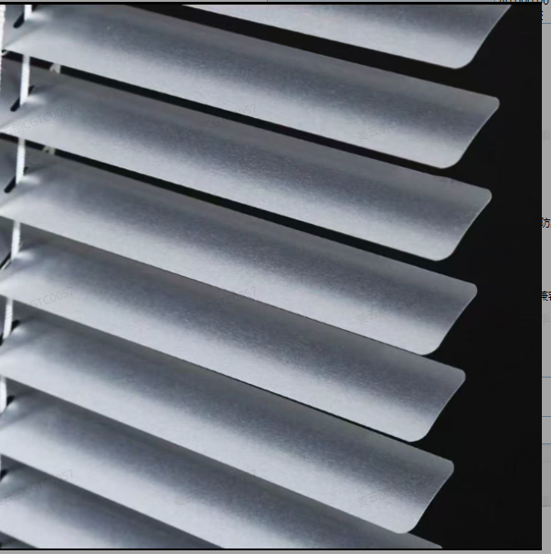
三、报价方式：
供应商需按平方米进行报价，报价应包含所有材料费、人工费、运输费、税费等一切相关费用。
报价需明确标注为含税价格。

